新桥街道中心幼儿园小四班幼儿今日动态

2023.6.2

**一、来园篇：**

今日来园人数26人，7人请假。

**陶昕晨、张宥妍、王彦钦、熊诺一、万语新、巢瑾兮、余佳彤、盛佳惠、林语晨、邹梓晗、袁铭菲、袁铭翔、万卓桉、张辰逸、仲浩轩、刘书宇、陈仲锦、任蒋星、刘书宏、黄子睿、花烨橙、胡立超、陈昭晖、吴黄泽熙、包顾成、周梓钧**能够主动和老师打招呼。

**二、集体活动篇**

数学：怎么数都是五

本活动感知的是幼儿的逻辑推理能力，数的不变性即引导孩子感知同一集合变化其位置、次序、大小、颜色、排列形式，数量是相等的。本活动通过变魔术的情境，提供大小、颜色不同的圆片，引导幼儿自主摆放圆片来改变其次序、排列形式，从而对比摆放前后的数量来感知数的不变性。

活动中**陶昕晨、张宥妍、王彦钦、熊诺一、万语新、巢瑾兮、余佳彤、盛佳惠、林语晨、邹梓晗、袁铭菲、袁铭翔、万卓桉、张辰逸、仲浩轩、刘书宇、陈仲锦、任蒋星、刘书宏、黄子睿、花烨橙、胡立超、陈昭晖、吴黄泽熙、包顾成、周梓钧**体验参与数学活动的兴趣。

**陶昕晨、张宥妍、王彦钦、熊诺一、万语新、巢瑾兮、余佳彤、盛佳惠、林语晨、邹梓晗、袁铭菲、袁铭翔、万卓桉、张辰逸、仲浩轩、刘书宇、陈仲锦、任蒋星、刘书宏、黄子睿、花烨橙、胡立超、陈昭晖、吴黄泽熙、包顾成、周梓钧**能感受物体的不同变式，感知数的不变性。

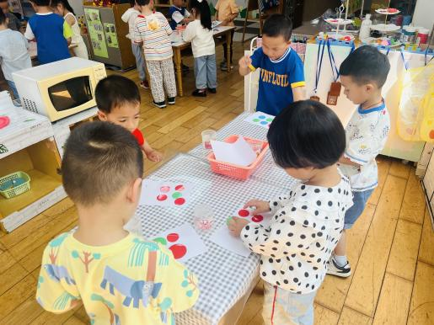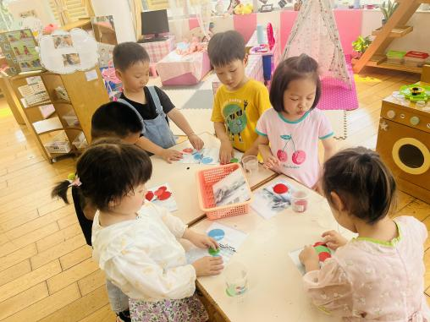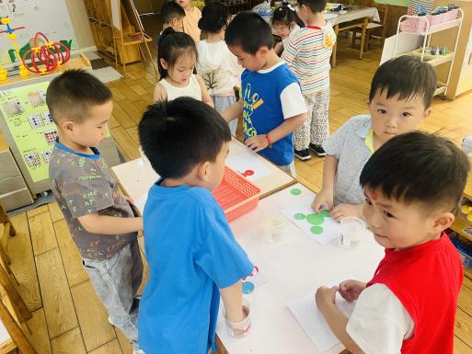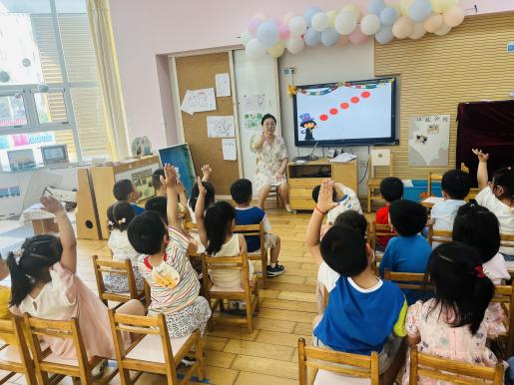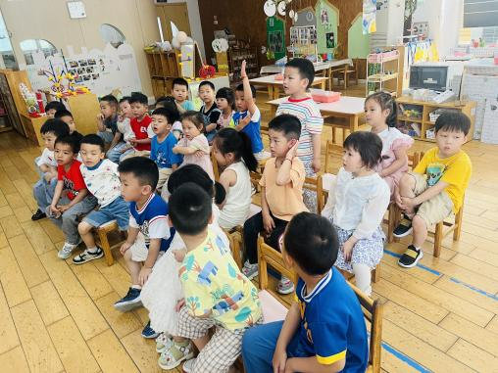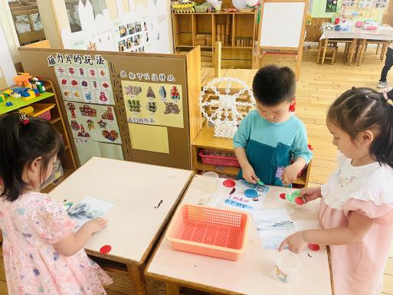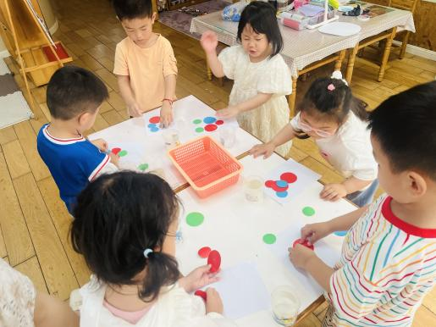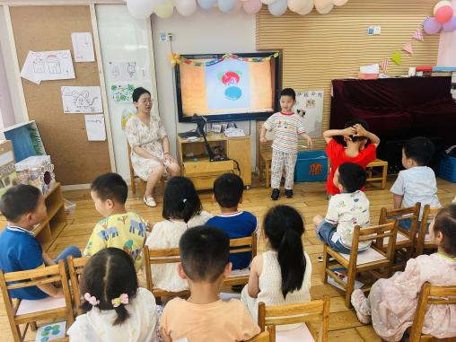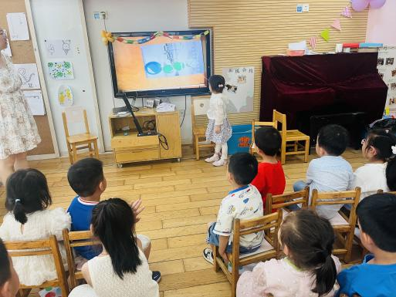

**三、区域游戏篇：**

区域游戏时，孩子们能够根据自己的兴趣自主选择游戏。

其中**余佳彤、万语新**在益智区玩规律之城的游戏，按规律进行摆放；**胡立超**在玩捉虫游戏；**张宥妍**在玩小鱼找方向的游戏。**林语晨、陶昕晨、盛佳惠、仲浩轩**在娃娃家的厨房烧菜。**包顾成、花烨橙**在科探区玩弹珠闯迷宫的游戏，搭建小球滚动的轨道；**袁铭菲、袁铭翔**在玩叠叠乐的游戏；**张辰逸**在玩青蛙跳的游戏；**刘书宏**在玩有趣的影子，用手电筒照不同的物品感受不一样的影子。**周梓钧**在桌面建构玩磁力大师并搭建了坦克，地面建构中**陈昭晖、万卓桉、刘书宇**在搭建房子。**王彦钦**在万能工匠中游戏。**陈仲锦、任蒋星**在美工区玩粘土，制作了披萨；**熊诺一**在玩手指印画，**邹梓晗**在画西瓜，**黄子睿**在画冰激凌和雪糕；**吴黄泽熙**在自然材料区用毛球、木棍、圆木片等自然材料拼摆出小人的家的场景。**巢瑾兮**在图书区看书。

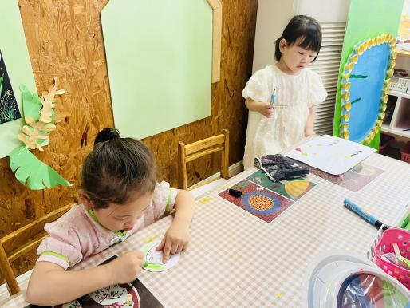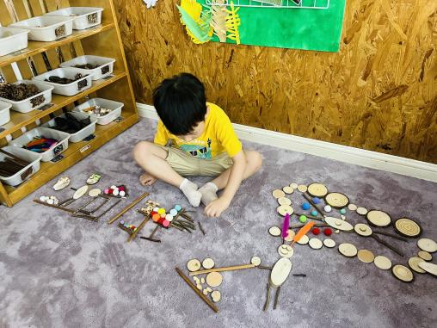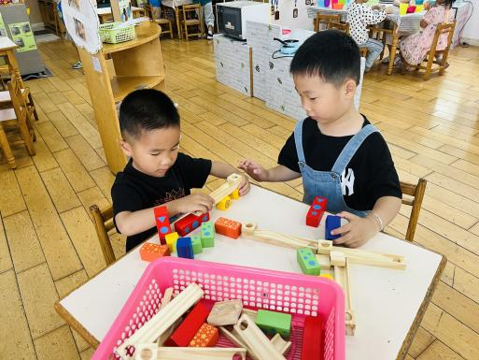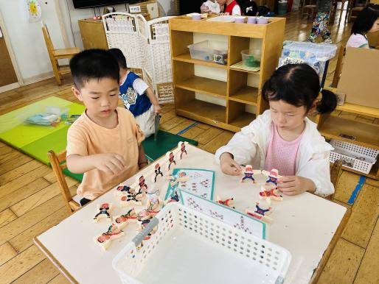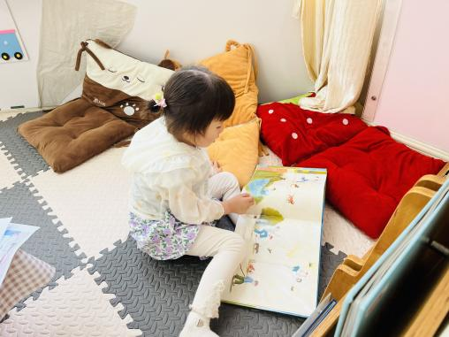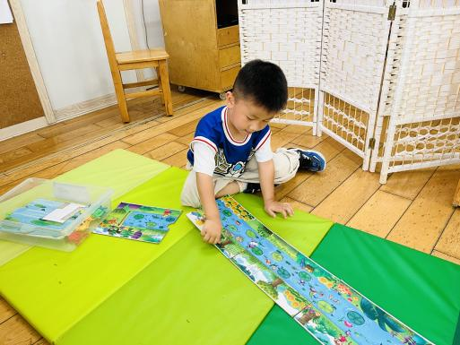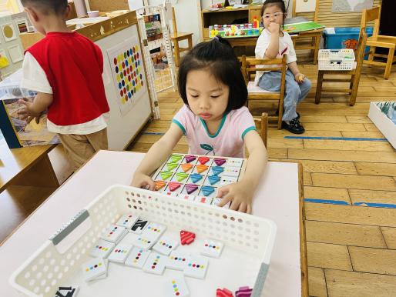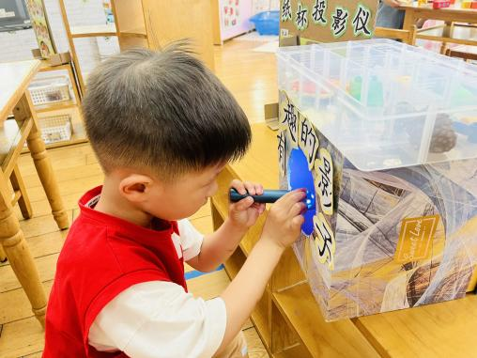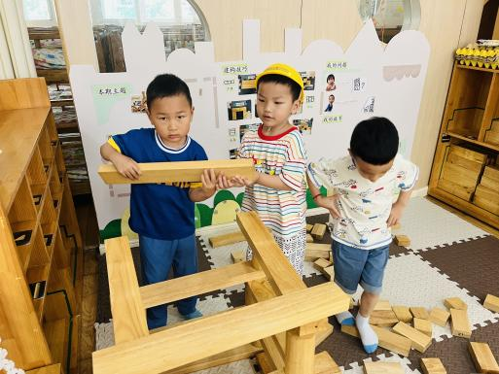

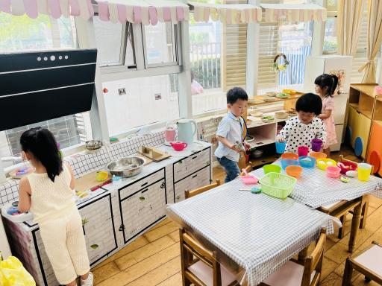

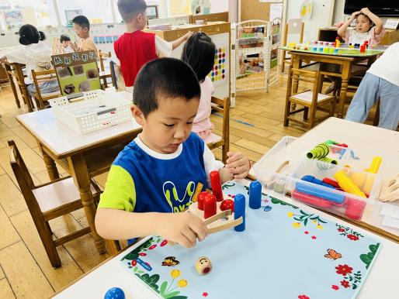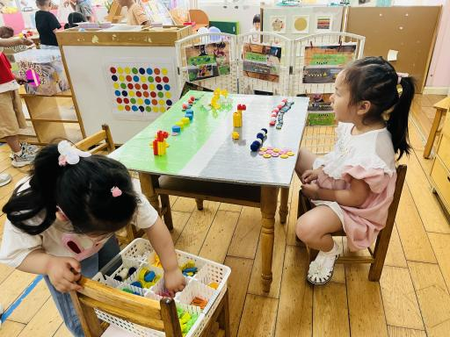

1. **户外活动篇**

孩子们今天户外活动时玩了小山坡，在攀爬中感受运动的乐趣，发展孩子们的大动作。大部分孩子能够自己主动喝水休息。

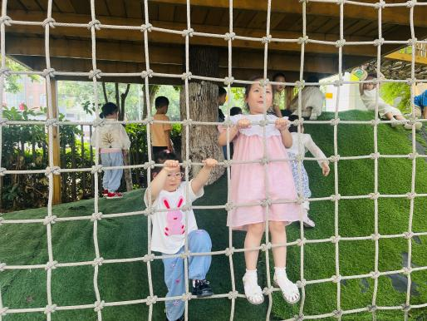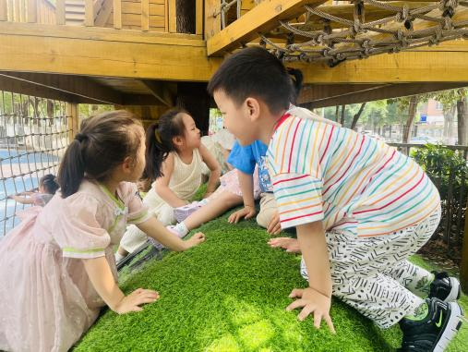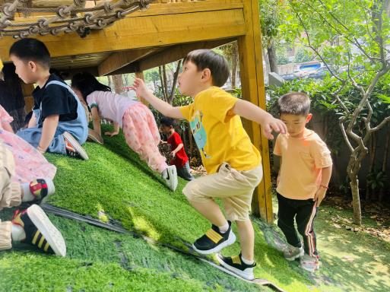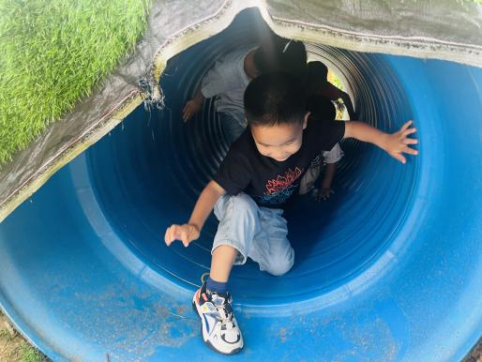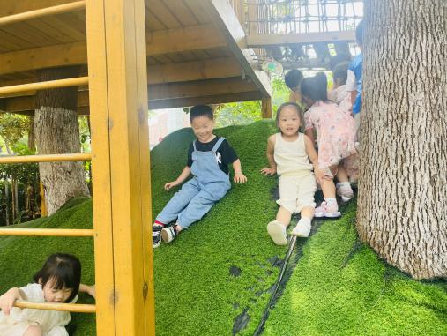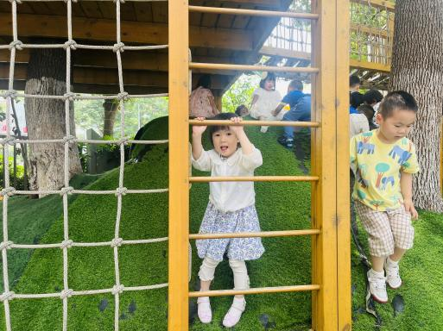

1. **生活篇：**

今天吃的是**三色虾仁、紫米饭、毛白菜炒豆腐干、生菜粉条汤。**孩子们能按顺序依次做好餐前准备，并能根据自己的情况自主端饭菜，同时折叠好擦手毛巾放在左手边。进餐时能用身体靠近桌子，小手扶好碗的正确姿势进餐，并保持桌面干净。

**陶昕晨、张宥妍、王彦钦、熊诺一、万语新、巢瑾兮、余佳彤、盛佳惠、林语晨、邹梓晗、袁铭菲、袁铭翔、万卓桉、张辰逸、仲浩轩、刘书宇、陈仲锦、任蒋星、刘书宏、黄子睿、花烨橙、胡立超、陈昭晖、吴黄泽熙、包顾成、周梓钧**饭菜汤都吃完了。

**六、家园合作：**

1.下周我们将开展夏天的主题，请家长和孩子在周边寻找夏天的景物并以绘画、照片的形式记录下来哦。